Lecture et interprétation des tables de mobilité sociale
I./ Principes de lecture
Document 1 : tables de mobilité simplifiées
La mesure de la mobilité passe par la construction de tables de mobilité, résultant d’une enquête statistique dans laquelle on croise le statut social du fils (la PCS à laquelle il appartient) avec le statut social du père.
Les sociologues construisent deux types de tables de mobilité : les tables de destinée et les tables de recrutement à partir de la table des données brutes.
Tableau 1 : en milliers (Table de mobilité brute )
PCS père | PCS fils
 | Agriculteur | Artisan, commerçant, chef d’entreprise | … | Ensemble
Agriculteur | 186 | 52 | … | 775
Artisan, commerçant, chef d’entreprise | 14 | 196 | … | 898
… | … | … | … | …
Ensemble | 232 | 681 | … | 7203
Champ : hommes actifs occupés ou anciens actifs occupés âgés de 40 à 59 ans en 2012.
Question : votre profession et celle de votre père quand il avait votre âge.

Tableau 2: en % (par rapport au père : destinée)
PCS père | PCS fils
 | Agriculteur | Artisan, commerçant, chef d’entreprise | … | Ensemble
Agriculteur | 24 | 7 | … | 100
Artisan, commerçant, chef d’entreprise | 2 | 22 | … | 100
… | … | … | … | …
Ensemble | 3 | 9 | … | 100

Tableau 3 : en % (par rapport au fils : recrutement)
PCS père | PCS fils
 | Agriculteur | Artisan, commerçant, chef d’entreprise | … | Ensemble
Agriculteur | 80 | 8 | … | 11
Artisan, commerçant, chef d’entreprise | 6 | 29 | … | 12
… | … | … | … | …
Ensemble | 100 | 100 | … | 100

1./ Ecrivez une phrase avec les données 7203, 775, 186 (tableau 1)
2./ Ecrivez le calcul permettant d’obtenir le 80 dans le tableau 2 et le 24 dans le tableau 3.
3./ Faites une phrase avec les données : 80 et 24 (tableau 2 et 3)

II./ Lecture et interprétation des tables de mobilité

A./ Table de mobilité brute
Document 2 : Table de mobilité brute
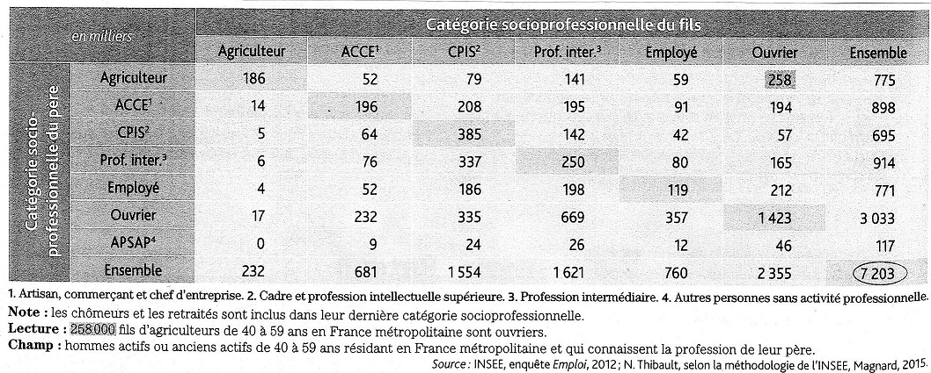
Questions
1./ Faites une phrase avec le chiffre entouré.
2./ Parmi les hommes de 40 à 59 ans actifs ou anciens actifs en France métropolitaine en 2012, combien sont agriculteurs ? Fils d'agriculteurs ?
3./ Calculez l’effectif des individus immobiles, ainsi que le taux d'immobilité.
4./ Déduisez le taux de mobilité brute (taux des individus qui ont changé de PCS par rapport à celle de leurs pères.)

B./ La table de destinée
Document 3 : table de destinée
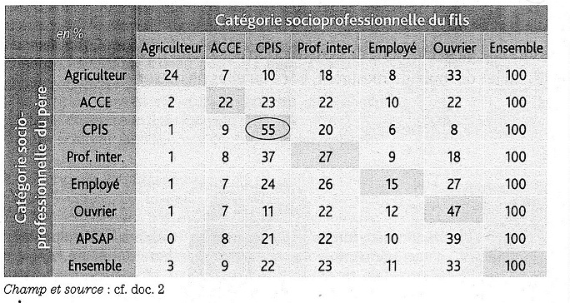

1./ Faites une phrase avec le chiffre entouré. Comment a-t-il été obtenu ?
2./ Complétez le schéma. Vérifiez que la somme des différentes destinées des fils de profession intermédiaire est égale à 100 %.

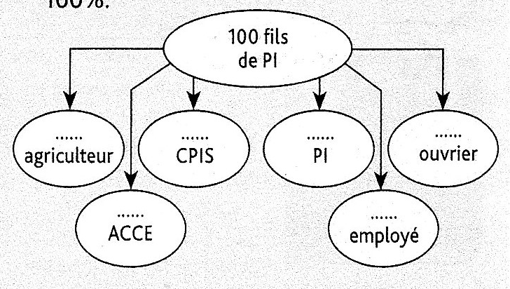

3./ Les fils d’agriculteur deviennent-ils majoritairement agriculteurs ? Quelle est leur destinée la plus fréquente ?
4./ Comparez la diagonale à la ligne ensemble.
5./ La surreprésentation ne concerne-t-elle que la diagonale ?

C./ La table de recrutement
Document 4 : table de recrutement
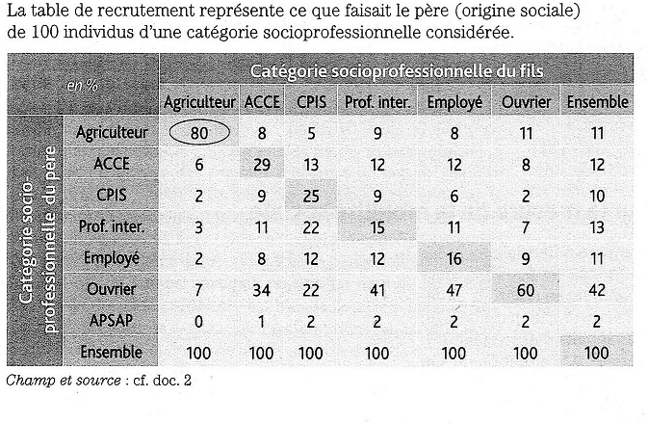

1./ Faites une phrase avec le chiffre entouré.
2./ Complétez le schéma.

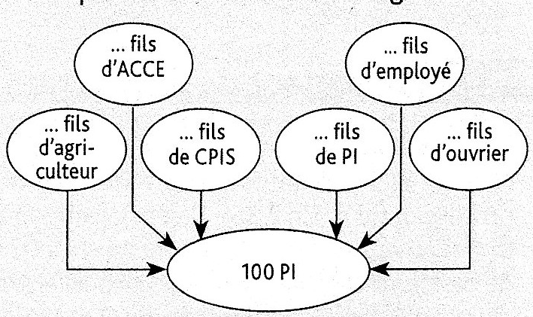
3./ Comparez la diagonale à la colonne d’ensemble. Que peut-on en conclure ?
4./ Citez deux PCS qui recrutent le plus leurs propres fils ? Les quatre qui recrutent en dehors ?

Tableau de synthèse à remplir :

Habituellement dans une table de mobilité, la PCS du fils est en colonne et celle des pères en lignes. Il arrive que ça soit l’inverse : bien vérifier la construction du tableau avant d’en faire l’analyse. Pour se repérer, il faut noter où apparait la colonne des « 100 ».

 | Table de destinée | Table de recrutement
Principe
Question posée
Exemple

